# 《快乐之歌》讲记

著：无著菩萨译讲：索达吉堪布

思考题

1. 本论所讲的窍诀，平时应当如何串习，这样有什么必要？
2. 为什么说自他的蕴身看似实有，实则虚幻？

请以本论的教义归纳说明。

快乐之歌3、如果患了不治之症，世间人会如何面对，修行人会如何面对？为什么有如此大的差距？



1. 健康、发财、长寿对世间人而言，本来就会很快乐，为什么作者还要宣说呢？是从哪个角度宣说的？请分别说明。
2. 作为凡夫人，活得长一点好、还是早点死了好呢？为什么？
3. 你学了《快乐之歌》以后，内心有何触动？今后有何打算？

顶礼本师释迦牟尼佛！顶礼文殊智慧勇识！

**412**

顶礼传承大恩上师！

无上甚深微妙法 百千万劫难遭遇我今见闻得受持 愿解如来真实义

为度化一切众生，请大家发无上殊胜的菩提心！今天学习的《快乐之歌》，也是无著菩萨撰著的。在藏文版《佛子行》的后面，一般都附有《快乐之歌》。上节课刚好讲完了《佛子行》，今天就利用一堂课的时间，给大家顺便作个简单解释。

《快乐之歌》是将一切苦乐转为道用的殊胜窍诀。通常来讲，世人在享受快乐时，法修不成；感受痛苦时，法也修不成，以致无法圆 快乐之歌满善根，获得的人身无有意义。而这个修法中有很甚深的窍诀，明白此理之后，在人生旅途中遇到任何挫折不幸，都有转为道用的勇气和方法。因此，现代人一定要懂得这些道理。



其他大德的教言中说，修行首先要考虑，如果遇到生病、死亡、身无分文等痛苦时，自己应该怎么样面对？倘若事先没有准备，以后一旦遇到了，当下转为道用有一定的困难。就像士兵还没有去战场之前，一定要有所训练，光是了解不行，必须要动作很娴熟。同样，如何面对死亡、如何面对病苦等道理，我们在身

**413**

体健康、没有苦恼时要经常修习，一旦疾病来了、死亡来了，因为以前有准备，马上就能用上。否则，生病时再修已经来不及了，从来没有训练的话，不但于事无补，反而容易生烦恼。

所以大家应该经常修炼噶当派的一些教法。生老病死是轮回的必然规律，每个人都无法避免，有了这些窍诀，那时候就不会害怕了。有病与无病、富裕与贫穷、短命与长寿，这些降临到自己身上时，不会过于痛苦，也不会过于欢喜。[1]

顶礼上师！

快乐之歌自他虚幻此蕴身：如若患病当快乐，灭尽昔积诸恶业，修行正法众所作，皆为净除二障碍。



自他的蕴身看似实有，实则虚幻，没有一点价值和精华。如果患了艾滋病、癌症等不治之症，大多数人都特别痛苦，渴望早日从中解脱。有些患者求生欲望非常强，一直追着医生问：“我到底怎么样了，是不是很严重，有没有希望了？”生怕自己将不久于人世。然而对于修行人来讲，得病是一件快乐的事，是个好消息。刚才有个道友说脚肿了，起不来了，这是

**414**

一个很好的证悟象征，说明你的境界快越来越高了。身体永远健健康康的话，对轮回生不起厌离心，对修法也增不上精进心，所以身体不好时应该快乐。

那这是不是违越了世间规律呢？并非如此。从另一个层面来看，我们无始以来造了杀生、诽谤、攻击别人等无量恶业，成熟之后定会在身上产生各种疾病，修法时必须经历这些痛苦，才能遣除一切罪业，清净烦恼障和所知障，否则修行是不会成功的。不说无始以来，我们在即生当中，回顾童年时代或青年时代，也杀害了不少众生，不管是天上飞的、水里游快乐之歌的、山上跑的，被我们吃了不计其数，尤其在海边长大的人，可能吃了特别多的海鲜。这些罪业迟早都要偿还的，一命抵一命，害了别人的性命，也要用自己的生命来补偿。但现在我们通过得病就把罪障清净了，小痛除大苦，这不是很好的事情吗？《中观宝鬘论》里面说： “如医术中说，以毒能攻毒，小苦除大苦，如是何相违？”按古代医书的观点，毒药运用恰当，即可以毒攻毒，消除自身的痛苦。同理，疾病、毁谤、违缘、不悦等，智者用上适当的窍诀，就可以将之转为道用，消除轮回深渊的极大苦楚。



**415**

所以患病对有些人来讲是个好事，朗日塘巴格西曾说：“昨晚我感到特别不适，修法的效果却反而增长了许多。”有些人晚上失眠特别痛苦，最后干脆不睡了，开始念咒语，一晚上能念几万遍，修行越来越精进了。《前行》中讲过，吉祥比丘尼不幸患上了龙病（麻风病），觉得一切希望都没有了，于是一心一意地修观音法，最后获得了殊胜成就。这类现象在历史上比比皆是。

我们在座的有些道友，如果一直身体健康、无病无恼，恐怕不会有出家学佛的机会。当时快乐之歌生的一场大病，确实是自己修行最好的助缘，所以应该感谢那些病魔以及非人的侵害。这样一来，即使生病，也有生病的快乐。修心法中也说：“如果我生病对众生有利，但愿让我生病；如果我死亡对众生有利，但愿我尽快死亡。”



很多人身患重病时，觉得一切都完蛋了，这种想法是不合理的。其实这是佛菩萨和上师赐予的修法良机，大家一定要用上。生病没有什么痛苦，真的是一种快乐，历代的很多高僧大德就是因为生病而彻知了轮回本质，佛陀也是看到老死病的痛苦之后，对轮回心生厌离，有了出家的机会。倘若从来没有生病，那就感觉不到病苦的煎熬，修行怎么可能增上呢？因

**416**

此大家以后遇到病苦时，不要愁眉苦脸、叫苦连天，而要觉得这是个好消息。

如若无病亦快乐，身心舒适善行增，欲令人身具实义，三门奉行诸善法。

反过来说，假如身体健康结实，像牦牛一

样好得不得了，（有些人常说自己“体壮如牛”，其实牦牛也会生病的，这个比喻不太恰当。）这样也应该很快乐。这一点，可能大家都有共识。很多人觉得 “有病很快乐”不成立，如果世上有一种快乐，那应该建立在无病的基础上。无病为什么快乐呢？因为身体很调和的话，心情就稳定快乐，走路不用喘来喘去，听课也会非常开心。一看 快乐之歌这个人，就觉得他修行肯定有力气。所以身心舒畅时，善行会越来越增上，难得的人身也用得起来，不管是修加行、持咒、念佛、放生，作任何功德都会善始善终。



我们这里个别的发心道友，几十年来身体很好，发心也很圆满，情绪上从来没有不稳定，也不会三天两头就打针、缺课，身口意三门所造的善法非常圆满，这真的是一种福报。佛陀在有关经典里说：“有一种禅定名叫安乐三摩地，获得此种三摩地的大菩萨，所感受到的万法皆是快乐的。”身体没有生病，安乐三摩地就

**417**

容易生得起来，如此一来，身体快乐，心也快乐，成就自然会轻而易举。

有些法师身体很好，讲经说法从来不断，而有些道友身体不好，经常有缺课的现象，即使去听课也没有力气，就像《前行》中所讲的，犹如被石头击中的鸟雀一样身衰力竭，无精打采。其实前世没有损害过众生的人不会这样。在《释尊广传》当中，佛陀因地转生为人药王子，他刚降生就响亮说道：“我能治愈一切病患，是世间的妙药。”他住世有一千年，在此期间，身体的任何部位与病者接触，这个众生的病马上快乐之歌就好了，而且他自己也没有丝毫疾病。以此种方式，世界上所有病人均得以康复痊愈。（不像现在，搞不清楚的怪病层出不穷，医生整天皱着眉头，遇到一个病人，只有拿仪器来敲敲胸口，但也听不清楚什么。那时人药王子不用开中药、西药、藏药，就能把病治好。现在有些人对药都没有信心了，什么药都不吃了，只喝白开水就可以。）



人药王子圆寂之后，他的骨灰若敷于身体病变部位，也能治愈一切病痛。骨灰用尽以后，火化遗体之处的灰尘，亦可医治众生顽疾。人药王子在《本生传》中，叫做众生药王子，说法与此处大致相同。他沐浴之后的洗澡水，或吹过其身的风，只要与病者相触，恶疾都可以痊愈。时至今日，人们如若听闻他的名号，依然可凭此根治众多疑难杂症。今天我给大家讲了人药王子

**418**

的名号，但愿世间上凡是听到名号的人，都能从病苦中获得解脱。毕竟佛陀的真实语不可思议，有无量的加持。

唐代有个杜顺和尚，行为与此也基本相同。生来就是聋子的人，法师把他叫过来，跟他说话，他马上就能听到声音；生来就是哑巴的人，法师和他谈话，他当下就能开口。人们称之为“华严和尚”，他在历史上也非常出名。

无病确实很快乐，我以前看过一本《哲邓嘉措自传》，哲邓嘉措是七八十年代藏地著名的文学家、佛学家，也是非常了不起的修行人，

他在自传里说：“善趣中长寿、无病等七种福德，快乐之歌我全部具足了。从小一直到现在（当时他五十多岁），我连感冒、拉肚子都没有。”你们有没有这样的？从小到大没有打过针、没有输过液，这种福报很快乐的。当然谁都认为没病的感觉很好，我在这里也不用多说了。



但光没有病就快乐也不行，还需要善法增长，这也是通过没有疾病而获得的。佛陀在经中说：“受苦者修行难成就，享乐者修行易成就。”一般来讲，整天被病魔缠绕的人，除了个别高僧大德和修行境界非常高的人以外，根本没有修行的力量和勇气，而如果身体比较健康，心情也非常不错，那很容易修成一些法。这一

**419**

点，恐怕很多人都有同感。自己身体特别好的时候，闻思也好、背诵也好，做什么都可以；假如身体不好，就算只是一个感冒，不要说做大事情，就连早晨上课都起不来。

当然，极个别坚强的人，在逆境中，修行也有可能越来越增上。帕单巴尊者说：“人们受得了苦，但是受不了乐。”有些人在困难的环境中可以忍受下来，修行反而有进步，往往在一些好环境中就懈怠了，没办法抵挡诱惑了。

作为一个修行人，应该什么样的环境都能适应。有些大德在道歌里说：“达到一定境界时，快乐之歌在寂静的山林里，修行境界会增上；在热闹的城市中，修行境界也不会丧失。”但我们现在能不能做到，还是要好好观察。



总的来讲，有病是修行的助缘，无病也是修行的助缘，若能如此，什么情况都可以面对，信心悲心也会增上的。

如若无财当快乐，无有守护忙碌事，所有争端及恼怒，悉由贪执财物起。倘若一贫如洗、无吃无穿、赚不到钱，世人可能觉得特别痛苦。然对修行人而言，没有财富是很快乐的，为什么呢？因为《亲友书释》中说，财富首先要积累，然后要守护，最后还

**420**

要担心灭尽，前中后没有一处安乐可言。如果没有这些财富，那就不用买保险柜了。有些人一个铁门不够，外面还要再加一个，如今许多房子都有防盗门、防盗窗，就像鸟关在笼子里一样，自己把自己关在铁笼里，害怕钱被人偷走了。假如没有财富的话，就用不着这样操心了。

国际上的争端、战争，除了极少数是政治等原因以外，大多数都跟财富有关，有些是为了石油，有些是为了地盘，有些是经济合作不成功，于是发生各种不愉快的事情。相比之下，山里的修行人没有任何追求，无忧无虑，过着快乐之歌安闲的生活。经云：“奢望即痛苦，无求最快乐，做到无求者，安然而睡眠。”这样的境界，是依靠对财富的少欲知足而来的，龙猛菩萨在《亲友书》中言：“若具知足一宝藏，无有财产真富翁。”知足少欲的人，即使没有什么财产，也是



“王侯亦难享，知足闲居欢”。

一个人没有财产，住在山里过知足少欲的生活，真的是很快乐。昨天来了个西双版纳那边的南传佛教出家人，我看了一下很羡慕，不知道他心里的境界怎么样，但身上除了三衣一杖外，连鞋都没有穿。（现在是秋天了，不穿鞋多难受啊！）我问：“你坐车来的，还是走路来的？”他

**421**

说：“方便的时候坐车，不方便就走路。”看起来十分自在。现在贪欲强的人，这个需要、那个需要，什么都需要，可是没有财产的话，也是很快乐的。

有时候看我下面那个房子，虽然房子不大，但里面堆满了东西，给别人也不行，不给的话，看起来心里很不舒服。前两天我就想：“如果发生一场火灾，全部烧光了多好啊！到时候什么都没有，买一个被子盖就行了。”我年轻时特别

贪书，到一个新华书店就请好几本书，每次出去一趟，带回来很多书。现在书也堆得像山一快乐之歌样，送人的话又舍不得，因此最好出现一场火灾，全部都没有了，只要一串念珠就可以。我这串念珠也很便宜，大概十来块钱，是 1997 年有个喇嘛从五台山给我带来的，已经用了十年了。在这个过程中，我也遇到很多好念珠，（上师拿起桌上的一串念珠）刚才有个人供养我这个珊瑚念珠，今天倒没有听到“这个不要给别人”，一般来讲，许多人供养后都会说：“这个是珊瑚，几千块钱；这个是水晶，几万块钱，千万千万不要给别人。”但不给别人的话，我自己也用不上，这些特别贵的念珠，不管它是多少钱，对我来说一毛钱都不值。为什么呢？因为卖也不卖出去，给别人的话，反而有人生邪



**422**

见或者生贪心：“为什么堪布给我一个念珠，是不是里面有密意啊？”所以一般都不敢给，好多念珠就放在那里。本想交给僧众念经，但管理员又不懂价钱，几万块钱、几千块钱的念珠，马上卖成几十块钱，这样也有点心痛，所以财富真是痛苦的根源。

唐代有一位承远法师（莲宗三祖），他在山里修行时，生活过得非常随缘。有人布施东西给他，他就吃；没人布施食物，他就吃草木。有人仰慕他的德行而来拜谒，和他在山里碰面，大师身形消瘦、蓬头垢面，自己背着薪柴，来访者以为他是侍者而不在意，不知道他就是大快乐之歌师本人。



华智仁波切以前与弟子纽西龙多，住在森林中修行。他们经常没有东西吃，有糌粑的时候，纽西龙多就供养让华智仁波切吃。有一次有一块饼，好像是纽西龙多母亲带来的，他们准备分的时候，华智仁波切突然问：“这个饼的头在哪儿，尾在哪儿？”纽西龙多就反复思索，之后依靠这样的窍诀，体悟了无头无尾、一切无有实相的大圆满最高境界。

所以，真正的证悟不在于物质生活如何富裕。有些修行人觉得自己很穷，做梦也想遇到

一个大施主；有些世间人整天想着怎么样赚钱，

**423**

大城市里的话题尽是如何赚钱，广告也是赚钱的窍诀、赚钱的秘方等等。这是人们的一种贪欲，真正能转为道用的话，没有财产也非常快乐。

要知道，一切争端皆以贪执财物而生，这对修行有很大的障碍。因此没有财物也不要痛苦，大家应该这样想：“我现在钱包丢了，什么都没有了，多快乐啊，一定要写个《快乐之歌》！” 但有些居士可能不是这样的，“哎呀，我钱包丢了！身份证倒不要紧，回去可以重新办。但里面有银行卡，万一别人知道密码怎么办？”所快乐之歌以没有财富是最快乐的。



下面讲有财富也很快乐。这会不会相违呢？不相违，真正的修行人事事随缘，什么都很快乐。

如若有财当快乐，广兴福德之善资，暂时究竟诸利乐，定是福泽之果报。反过来说，拥有财富也很快乐。为什么呢？有了财富的话，可以作很多功德，积累很多福报。《宝鬘论》云：“不可思福中，生出佛妙相。” 佛陀不可思议的诸般妙相，是依靠福报而产生的。佛陀的色身由福德资粮而生，法身依靠智

慧资粮而生，这一点龙猛菩萨在《六十正理论》、

**424**

《宝鬘论》中有详细说明。如果有了福报，从暂时的角度来讲，还可以广兴善法，办学校、建医院，作各种慈善事业来帮助众生。

对修行人而言，福报用得上的话，确实是利益众生的一种资源，也是一种方便，自己修行时也不必操心：“我以后吃什么啊？明年生活怎么样？房子会不会漏雨啊？”有很多人民币的话，自己不用辛苦了——“工人，过来！你给我修房子，质量好一点，价钱不成问题。”现在有些道友很大方，修的房子也很舒服，以前住在草坯房子里，每次下雨屋子里全是水，很苦恼。后来有钱了，盖一层房子不行，两层，快乐之歌两层不行，三层。早上起来站在阳台上，自己对自己充满信心：“哎，我真是有福报啊！刚来这个山沟时可不是这样，诸佛菩萨、阿弥陀佛加持真的不可思议！”



在佛陀时代，佛陀成道的最初几年，在印度的北方没有一个说法的根据地。给孤独长者发心，为请佛陀来传法，欲觅地为佛建造精舍。他发现祇陀太子的花园清净闲旷，所以打算购买，太子跟他开玩笑说：“你若能把这里铺满黄金，我就答应你的要求。”给孤独长者回家后打开宝库，用大象把所有的黄金驮到那里。最后祇陀太子为其诚心所动，将花园卖给他。

**425**

于是佛陀派舍利子到那里指挥修建精舍，他天天戴个安全帽，当监工和设计员。（开玩笑！

佛陀的故事太现代化了，也不太好。）将要完工时，舍利子对给孤独长者说：“你看，天上出现了什么景象？”

“尊者，我什么都看不到。”

“难怪，肉眼是看不到这种现象的，你仗我的天眼再看一下。”

“啊，有很多庄严堂皇的宫殿。”

“这都是六欲天中的宫殿。因为你布施精舍给佛陀讲法，精舍虽未完成，但六欲天的宫快乐之歌殿早就为你造好了。”



“六欲天中的宫殿这么多，我将来究竟住在哪一天呢？”

“忉利天寿命很长，知道修行，勤于佛道，不容易堕落。”

“好，我将来一定生在忉利天。”给孤独长者说完，其他的宫殿渐渐隐没，唯有忉利天的宫殿更金碧辉煌。

若以佛陀为供养对境，当下即可圆满资粮，生生世世都不会变成贫穷者。佛陀的有些传记中也说，我乳轮王因前世对如来供养一点财物，后来变成统治四大部洲的转轮圣王。所以众生

拥有的福报，都是作布施、积累善根所获得的。

**426**

我有时很随喜有些大老板、大施主，他们对寺院捐的钱特别多，在成千上万的僧众面前作大供养，这种福报生生世世都不会耗尽。尤其是无有自私自利，以菩提心来摄持的话，功德真的是无法描述。

所以，你们有一些财富，也不要特别苦恼： “我有钱了怎么办哪？花不完怎么办哪？”没事，供养僧众就可以了，或者帮助一些贫困者。有些大学生读不起书特别伤心，给他一些学费的话，这个钱还是很有价值的。真的，有些富翁到宾馆里花钱，不一定有这种利益，但是穷人依靠这些钱，一生中能对三宝起信心，乃至快乐之歌生生世世不会变成愚昧之人，有很多很多的利益。所以当我们有财富时，应该把它用在有意义的事情上，这样就不用痛苦了。



当然，因财富而痛苦的人，世间上比较少，包括有些修行人，也是对财富情有独钟，“以前不成功的时候没有财富，现在三宝的加持下，我才有了今天。你看我现在条件这么好，地上是很好的地毯，不管坐在哪里都可以。”很多人觉得是一种成功，但如果没有转为道用，天天为这个而忙碌，实则对修行是一种障碍。

对初学者来讲，没有财富，过一个平平淡淡的生活、做一个普普通通的修行人，应该是

**427**

最好的。佛经中说“不堕两边”，不要过于贫穷，也不要过于富裕，这对修行中等者来讲非常适合。但如果有些人利益众生的发心比较大，那么财富对他来讲，还是有一定用处的。

如若速死当快乐，恶缘无机作阻挠，衔接来世之善缘，定入无误之妙道。如果重病缠身，已经到晚期了，很快就要死了，那也应该快乐。为什么呢？因为本来你还会遭受修行的违缘，但现在这些违缘无法阻

挠你了，再加上自己修行佛法的很多善缘具足，戒律没有毁坏，善知识已经摄持，该修的法也快乐之歌圆满了，你以出家身份或者修行人、皈依者的身份死，来世必定会趋入解脱妙道，这是很快乐的，所以应该早点死，一点担心都没有。



原来有一次法王如意宝灌顶，灌完顶之后，一个道友跟我说：“今天灌了这么殊胜的顶，刚好誓言也没有破，以后的事情难以预料，我现在死了多好啊！”我有时候也有这种感觉，现在如果死的话，该做的事情基本都做完了，虽然对佛教没什么贡献，但也没有败坏佛门清规的行为。人的分别念是很难说的，以后一旦遭受大的违缘，给佛教带来不好的影响，那不如早一点死了好。

**428**

仲敦巴格西有一个弟子叫萨西，他在一次纷争中不幸丧生。仲敦巴格西惋惜地感叹道： “我的萨西如果三年前死去，还是以三藏法师的身份死的，只可惜他三年后才死。”因为他当时还俗了，然后去战场上死了。

有些道友现在是出家身份，也获得了一些灌顶、上师的教言，对三宝没有生邪见，如果这样清净地死去，为来世也能结上很好的善缘，本来在修行过程中有很多恶缘干扰你，但这样就无法成功了，因此现在死去的话，那真的很好。所以我确实觉得，现在自己对佛教稍微有利益，也对佛法有信心，这时候死掉的话，一快乐之歌点都不惋惜。否则，出家人还俗而死了，或者在家人对三宝起邪见、金刚道友之间发生矛盾而死了，这种下场特别可怕。



对藏族人而言，以出家身份死的话，家里的人也觉得很光荣。以前我家乡有个老乡，他儿子出家了，当时希望很大，一定要当法师。但结果没有当成法师，反而以出家身份跟人打架，做了很多不愉快的事情，被关了几年监狱，出来之后就娶一个妻子，开始办喜事。当天他父亲特别伤心，别人问为什么，他说：“我儿子以出家身份办丧事的话，我肯定很高兴，但不

幸的是，他以在家身份搞喜事，真的很痛苦！”

**429**

人的分别念和恶缘很难以预测，现在发誓不舍弃三宝，但遇到种种危害时，能不能做到也不好说。《前行》中讲了一个人，由于密友成仇、众叛亲离而步入佛门，经过一番精进修行，他在历史上成了有名的唐巴比丘，风心获得自在，可以在虚空中自由自在地飞来飞去。有一天，他在供施食子时，集来了许多鸽子，他心想：“如果我有这样庞大的军队，就足能消灭那些敌人。”（以前我去海南时，在花园里喂鸽子，当时几百几

千只都飞来了，我就想起了唐巴比丘的公案。）他产生了这样的恶分别念，结果心没有转为道用，后来还快乐之歌俗成了军队首领，跟别人打仗，杀害了很多众生。



人的一生很难以把握，以前藏地有些刚出家的修行人，发愿终生不做点滴坏事，但后来在文革期间，因为时代的变化、人心的混乱，造了无数不可想象的恶业。如果是这样，那还不如早点死了好，世间也没什么可留恋的。

我经常这样想：“死就死吧，倘若医生说治不好，一点后悔也没有。（但不知道临死的时候有没有。）对众生有利益，也不一定非要活着。”以前无著菩萨接近圆寂时，很多人都祈请说：“您不要舍弃我们这些可怜众生，想想您的弘法利生事业，您一定要长久住世啊！”无著菩萨说：“利益众

**430**

生不一定要长久住世，如果有境界，死了以后到其他刹土去，照样可以度化无量众生。我死了跟活着是无二无别的，经常可以住于你们身边，你们祈祷也是一样的。如果你们没有信心，我活着也没有用，天天吵架打架而已。（这个倒没有说，我开玩笑的。有时候我说得太快了，开玩笑你们根本不知道。）”

总之，不管是什么样的人，得到自己快要死亡的消息时，应该坦然面对，应该欢喜—— “听说我活不了啦，啊，快乐快乐！阿弥陀佛，大家再会，拜拜了！”

下面讲死不了也很快乐。其实你们背下来的话，对修行真的有帮助。我刚来学院的时候，快乐之歌就使劲地背这个，觉得：“佛教竟然有这么好的



窍诀，跟自己读书时的很多心态完全不相同。”

如若久活当快乐，修行体悟之庄稼，长依教授温湿度，茁壮成长得成熟。如果活的时间非常长，也应该觉得很快乐，不要想：“我这个坏蛋还死不了啊！”有些老人一直等死，“我什么时候死，早一点死掉多好啊！”不能这样想。你长久住世的话，对弘法利生会有很大的帮助，对自己来讲，修行体悟的庄稼，长期依靠上师窍诀等温暖、潮湿的因缘，一定会茁壮成长，越来越成熟的。

**431**

有些修行人对上师所讲的教言，比如大圆满的心性本体、禅宗的明心见性，刚刚认识了一点点就死了，没有长期修炼的话，这种境界不是很高。如果你活得久一点，每年闭关一段时间，或者每天稍微修一下，修行肯定会越来越增上。上师如意宝说过，自己二十几年、三十几年、五十几年的证悟境界都不同，越来越有进步，到了六十多岁接近圆寂时，他老人家说：“我如果继续修的话，修行体悟还会提高。” 人身非常难得，若能活在世间中，不说密乘戒，别解脱戒中戒律清净、修行精进的老修快乐之歌行人，活的时间越长，对世间就越有利，对自己也是有意义的。《别解脱经》云：“多闻赴林间，年迈时安乐。”这个教证在《赞戒论释》中也引用过，意即广闻博学、戒律清净的修行人到林间去，因为一生都在修持善法，年迈时也会很快乐的。《四百论》云：“具戒久存活，能作大福德。”具有戒律、有修行境界的人，活在世间上的时间越长越好。



有些高僧大德，哪怕是活一天，对众生的利益也不可估量。我经常在想：“法王如意宝 70 多岁圆寂了，如果他老人家活到 80 多岁、90 多岁，一天的功德也不可思议。哪怕说一句话，力量也是非常大的。”上师如意宝讲过，人老了

**432**

以后，别人对他的尊重和信任会越来越大，即使他年轻时有一些功德和修证，很多人也不一定认可，人越来越老、境界越来越高时，大家都对他非常崇拜。

这一点，从高僧大德的传记中也看得出来。比如虚云老和尚，从《年谱》上看，基本上在 100 岁以后，不管是传戒、讲法，还是广收弟子、修建寺院，利益众生的事业更加广大。112 岁的时候，我原来也讲过，有几个坏人打虚云老和尚，他在昏迷中去了兜率内院，见到被无数眷属拥簇的弥勒菩萨。当时他认识的有十来个人，融镜法师、紫柏法师都在那里。大家见到他都快乐之歌合掌致敬：“虚云老和尚来了，阿弥陀佛。”（不知道兜率天是不是说汉语？）阿难尊者是维那师，他坐在阿难尊者旁边，弥勒菩萨开始讲《唯心识定》。到了中间，弥勒菩萨要求他回人间去，老和尚说：“弟子业障深重，不愿回去。”弥勒菩萨说：“你尘缘未了，必须回去，以后再来。” 并开示了一些偈颂，什么“苦海慈航，毋生退却，莲开泥水，端坐佛陀”，虚云老和尚有些记得，有些记不得。还有一些特殊开示，他不太方便说。



在座的老菩萨们，继续住世的话，也许在

112 岁也可以到清净刹土去。有些人三四十岁就

**433**

觉得老了，该圆寂了。不能这样，应该发愿活到 100 岁。现在的本焕老和尚，已经 100 多岁了，那天我在弘法寺见到他，他一直说：“你还年轻咧，你还年轻咧，你是小和尚。”我说我现在已经老了，他说：“你连我的一半都不到。” 本焕老和尚的弘法事业相当广大，试想，如果他在四五十岁、五六十岁圆寂了，怎么可能利益这么多众生？

当然，这些是就高僧大德而言的。我们作为凡夫人，活得长一点好、还是快点死了好呢？如果修行比较圆满、不出什么违缘，那活的时快乐之歌间越长越好。有些老菩萨也不要一直等死，我祈祷你们长久住世，虽然有些人嘴里只有一颗牙齿，有些有两颗牙齿，但一颗牙齿也很美，你年轻时不一定有这样的魅力，所以应该住在世间利益众生。



老年人真的是这样，我母亲也经常说：“你们会不会提前死了？不如我先死，我这个老年人怎么还死不了啊？”我说：“你不要这么想，你现在也没有造恶业，每天念《普贤行愿品》发一点善愿，念几万遍佛号，这样不是很好吗？你还是多发心。”“那倒是，那倒是。”我们藏地有一种习俗，孩子如果提前死了，别人都说这

个老年人可能是魔王，把他吃掉了，他死不了，

**434**

一直等孩子们死，所以很多老年人觉得提前死了很光荣。但其实是一样的，孩子提前死了和你后面来了，反正都要经过死路一条。

总而言之，修行体悟的庄稼，需要上师的教言来不断灌溉，渐至成熟，因此活在世间上越长越好。

最后是总结：

无论如何皆快乐！

不管怎么样，有病也好、无病也好，有财也好、无财也好，快死了也好、活很长也好，

米拉日巴尊者的传记中说：“内在快乐尚未快乐之歌一切都是快乐的，没有什么痛苦。



得，外在欢乐皆苦因。”假如没得到内在的快乐，外在的受用圆满、权利地位等都是痛苦之因。我们无论在什么情况下，心都应该以快乐来摄持。噶当派的大德常说：“苦时无哀号，乐时生厌离。”世间人是相反的，苦时发出哀号，乐时满心欢喜，但噶当派的教言中说，痛苦的时候不要出哀号声，应该笑眯眯地接受；快乐的时候不要喜不自禁，发财了、得奖了，都不应该得意忘形。

我以前在读中学时，有次把别人打得很厉害，在全校里挨一个处分，附近的领导都来开

**435**

批评会，当时我特别伤心，觉得一辈子再也没有抬起头的机会了。后来接近毕业时，我得了全校第一的奖学金——32 元钱，（在70年代，32元

钱还是非常多的，所以现在还记得很清楚。）戴一个红领巾到前面去领奖，心想：“这是一生中最快乐的事了！”但是现在看来，这两种心态都不应该有，快乐时的欢喜心与痛哭时的哀号声，在噶当派的教言中是非常平等的。

所谓的欢喜，是内在的一种欢喜，并不是依靠外在物质而得的。米拉日巴在道歌中唱道： “见其身体如骷髅，仇敌观之泪满眶；见其内快乐之歌心如佛陀，如来观之生欢喜。”米拉日巴在苦行时身体就像骷髅一样，不要说亲人，就算怨敌见了也会流泪。但他的内心境界跟佛陀一样，如来见到也会心生欢喜。这些境界我们很羡慕，表面上身体很憔悴、很瘦弱，但内心证悟增上的话，诸佛菩萨也会生欢喜心。



《经庄严论》中说，若能将万法视如幻化，无论你转生于何处，成功也好、失败也好，就像在游花园一样，一切痛苦烦恼不会让你恐怖。达到这种境界时，轮回中的任何苦乐都可以坦然面对。这一点，我们凡夫人尚可做到，佛陀就更不用说了。从传记中看，当年佛陀获得佛果之后，被成千上万的大王将相、梵天帝释天

**436**

恭敬赞扬，也没有生起极大的欢喜心；被婆罗门巴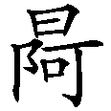顿扎用一百种骂人的语言来侮辱、被婆罗门女扎灯玛以与之作不净行来诽谤，也没有忧伤而觉得痛苦，赞颂与诽谤完全平等，无有丝毫苦乐之别。这种境界是每个人都希求的，尽管我们凡夫人达不到佛祖那样的境界，但有了这些妙药般的窍决后，不管在生活中经历什么事情，自己都不会大喜大悲，而会过得很自然、很快乐。

对修行人来讲，死了也可以，活着也可以，有病也可以，无病也可以，“无论如何皆快乐”。

但世间人并非如此，他们是有病痛苦、无病快 快乐之歌乐，贫穷痛苦、发财快乐，死了痛苦、长寿快乐。可见，懂得这些殊胜窍诀的人，跟不懂这方面教言的人相比，面对痛苦与快乐的态度有天壤之别。



世间上的文学家、科学家、理论学家平时说得天花乱坠，什么都讲得头头是道，但若遇到痛苦、死亡、疾病乃至天灾人祸，他就没办法面对了。有时候在电视上看到各国元首聚在一起开会，表面上他们是无数人的首领、君主，自己也觉得“我是天下大王，非常了不起”。但内心没有修行境界的话，可能连一个小沙弥都不如，面对生老死病时，他们身体也是微尘组

**437**

成的，照样要感受痛苦。因此，在轮回当中，唯一释迦牟尼佛的教言甘露，才对众生有非常大的利益，大家一定要精进地修持！

此病等道用快乐之歌，乃说法论师无著因萨迦地方一位格西请问“生病等如何转为道用”而撰写。愿一切吉祥！

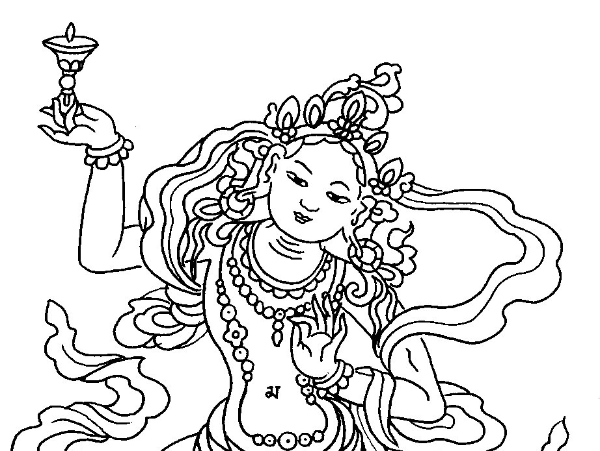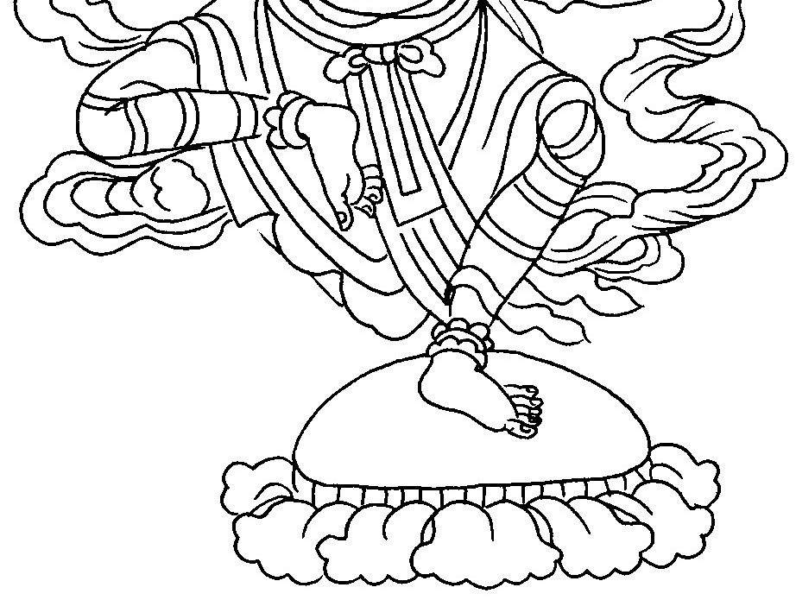

快乐之歌



**438**

# 后 记

在学《入行论》的同时，我之所以传讲《正法醍醐》并要求学习，是希望大家在接触大乘显密教法时，能有一个良好且稳固的基础，明白作为一个修行人，理应具足什么样的素质和人格。

以前法王如意宝在世时，曾多次讲授《二规教言论》和《佛子行》，这是上师极为珍爱的两部法，具有不可思议的加持力。因此我在传授《入行论》时，每天抽出十多分钟讲《二规教言论》，尽管讲的效果不尽如人意，但至少可以给大家指明方向、打开思路。《快乐之歌》是无著菩萨将苦乐转为道用的殊胜窍诀，相信大家学了以后也会受益匪浅。本讲记属于考试范围，希望大家在学习的过程中，能够认真对待。

当今社会，鱼目混珠的法多不胜数，而这些传承上师的窍诀，是一切正法的醍醐精要。对我来讲，这里的教言犹如摩尼宝般珍贵，我自己从中所得到的，实非语言文字所能形容，相信凡是对正法具信心者，也会像我一样有真

**439**

后记



后

记

实的体验。

当然，假如这些法对你有帮助，希望也能提供给周围的人，让一切众生共沾法露、同赴菩提！

索达吉 2007 年 9 月 20 日

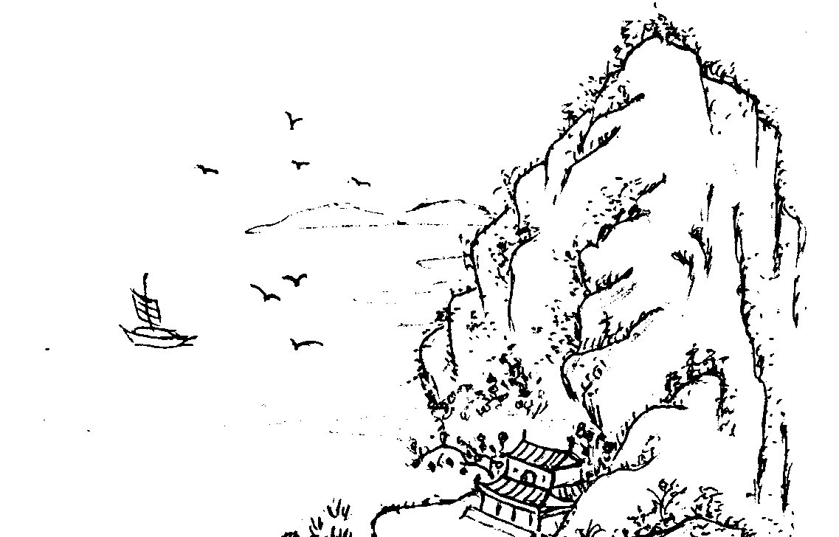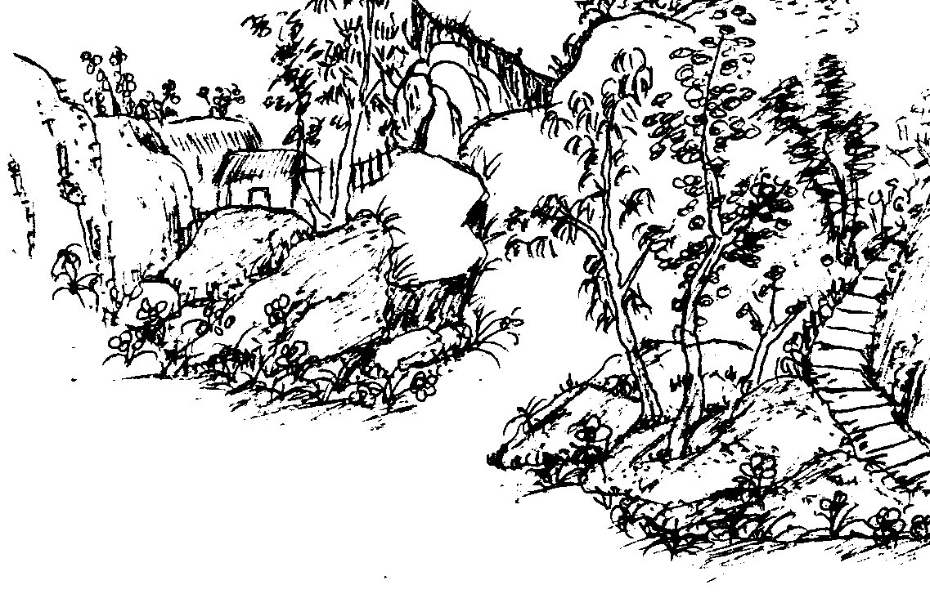

**440**

1. 以上两段的位置略有调整。